Ethernet. Стандарты. Организации. ISO OSI.
Стрелковская Вероника 4 курс 2 группа
Локальная вычислительная сеть (ЛВС) – сеть, объединяющая компьютеры в пределах небольшого пространства (дом, офис, здание).
Позволяет обмениваться данными и использовать общие ресурсы (принтеры, интернет и т.д.).

TCP\IP
TCP/IP – сетевая модель передачи данных, представленных в цифровом виде. Модель описывает способ передачи данных от источника информации к получателю. В модели предполагается прохождение информации через четыре уровня, каждый из которых описывается правилом (протоколом передачи). Наборы правил, решающих задачу по передаче данных, составляют стек протоколов передачи данных, на которых базируется Интернет.
Стек протоколов TCP/IP включает в себя четыре уровня:
Уровень | Задача | Протоколы
Прикладной | Работа приложений с сетью | HTTP, FTP, DNS
Транспортный | Доставка данных между программами | TCP, UDP
Сетевой | Адресация и маршрутизация | IP, ICMP
Канальный | Передача данных между устройствами | Ethernet, Wi-Fi

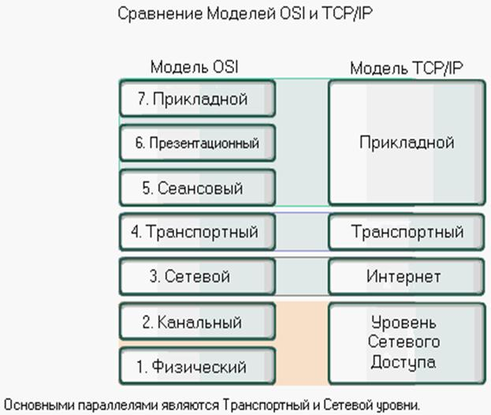
Рисунок 1 – Сравнение моделей OSI и TCP/IP
Сетевая модель OSI – сетевая модель стека сетевых протоколов OSI/ISO. Посредством данной модели различные сетевые устройства могут взаимодействовать друг с другом.

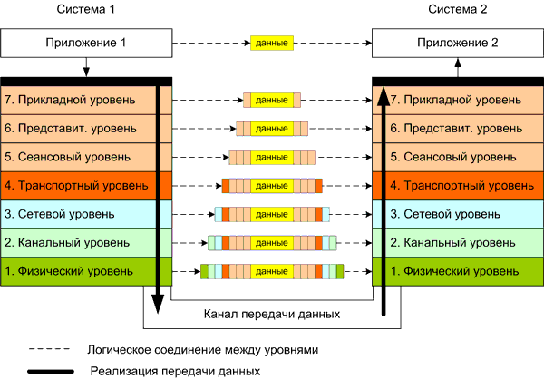
Рисунок 2 – Взаимодействие внутри OSI

IEEE
Стандарты IEEE:
IEEE (Институт инженеров по электротехнике и электронике) — создает стандарты для сетей.
Стандарт | Назначение
802.3 (Ethernet) | Проводные сети (LAN)
802.11 (Wi-Fi) | Беспроводные сети (VLAN)
802.1Q | Работа с виртуальными сетями
802.1p | Приоритет трафика (качество передачи голоса/видео)
802.2 (LLC) | Управление логическим каналом передачи данных

IETF
IETF (Internet Engineering Task Force) — международное сообщество, создающее стандарты Интернета (протоколы, адреса и т.д.).
Основные функции:
- Разработка стандартов (RFC-документы).
- Управление сетевыми номерами и портами (через IANA).
- Курирование рабочих групп и публикаций (IESG, RFC Editor).

Вывод
Стек протоколов – система сетевых протоколов, организованных по уровням. Каждый уровень выполняет свою задачу: подготовку, передачу и приём данных. Такая структура позволяет протоколам работать одновременно без конфликтов.
Наиболее известные стеки:
- OSI (Open Systems Interconnection) – теоретическая модель, описывающая взаимодействие сетевых систем по семи уровням.
- TCP/IP – практическая модель, лежащая в основе Интернета.
- Стек OSI — конкретный набор протоколов, реализующих эту модель. Он включает протоколы Ethernet, Token Ring, FDDI, LLC, X.25, ISDN на нижних уровнях.
- Стек TCP/IP – набор протоколов, обеспечивающий работу Интернета. Здесь три верхних уровня OSI (прикладной, представления и сеансовый) объединены в один – прикладной уровень.
- Wi-Fi – беспроводная технология передачи данных на короткие расстояния (десятки метров). Использует нелицензированные диапазоны частот и применяется для подключения к локальным сетям.

